【三重県版】学校生活管理指導表（アレルギー疾患用）活用のしおり ～保護者用～
【Província de Mie】 Ficha de Administração e Orientação do Cotidiano escolar
(para o uso de pessoas alérgicas)
Manual de uso～Destinado a pais ou responsáveis～

三重県教育委員会
Secretaria de Educação da Província de Mie
アレルギー疾患のあるお子さんの保護者の皆様へ
Aos pais ou responsáveis de crianças que possuem doença alérgica.

アレルギー疾患のあるお子さんの学校生活をより安全で安心なものとするため、学校は、お子さんのアレルギー疾患について詳しい情報を把握する必要があります。
学校生活において特に配慮や管理が必要なお子さんにつきましては、「【三重県版】学校生活管理指導表（アレルギー疾患用）」を学校に提出いただきますよう、よろしくお願いします。
Para que os alunos portadores de alergia possam ter um cotidiano seguro e tranquilo, é necessário que a escola tenha informações detalhadas sobre a alergia que possuem.
No que se refere aos cuidados necessários para com o seu filho no cotidiano escolar, solicitamos que entreguem a ˮFicha de Administração e Orientação do Cotidiano escolar da Provincia de Mie ˮ (referente a doenças alergicas)
「【三重県版】学校生活管理指導表（アレルギー疾患用）」は、次の手順でご活用ください。
Utilize a Ficha de Administração e Orientação doCotidiano Escolar da Provincia de Mie (para doenças alérgicas) conforme o procedimento abaixo.

- 緊急時連絡先及び同意について記入
Preencher dados e autorização para contatos em casos de emergência.

- 保護者の方の緊急時連絡先を、優先順に記入してください。
Preencher os contatos em casos de emergência dos responsáveis ordenados por prioridade.

- 緊急時連絡先に変更がありましたら、すみやかに訂正（二重線）をお願いします。
Solicitamos que caso haja alterações, fazer dois riscos no item a ser alterado, e reescrever.

③ 緊急時などの対応のため、記載された内容を学校の全教職員及び関係機関等（進学先・転学先
含む）で共有する必要がありますので、保護者の方の署名をしてください。
Haverá a necessidade da utilização conjunta do conteúdo das informações descritas, por todos os funcionários da escola e instituições relacionadas (consta a escola que a criança será transferida ou matriculada) para atendimento em caso de emergência. Para isso solicitamos a sua autorização, preenchendo o nome do responsável.

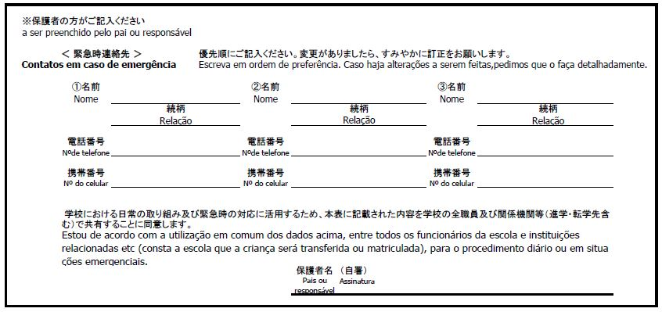

（２）主治医の先生に記載のお願い
Solicitação para que o médico responsável preencha a documentação.

① お子さんの疾病についての情報と学校生活上の指示等を記載していただきます。
O médico deverá preencher informações sobre a doença e orientações e cuidados a serem
tomadas no cotidiano escolar.

② 主治医に記載してもらう際には、文書料が生じる場合があります。
Poderá ser cobrada uma taxa pelo hospital para o preenchimento desta documentação.

（３）学校に提出
Entregar na escola
（４）学校と保護者との面談
Consultoria (reunião) entre escola e pais ou responsável

（必要に応じて、さらに詳しい情報の提出をお願いすることがあります。）
(Conforme a necessidade, poderá ser solicitada informações mais detalhadas sobre a doença)
（５）年１回の提出（内容の変更を必要とする時は随時）
O que deve ser entregue uma vez ao ano
(caso haja alguma alteração no quadro clínico, deverá ser comunicado imediatamente)

- 病状は変化することがあります。継続して配慮・管理が必要な場合は、内容が同じであっても、原則として年１回提出をしてください。
As condições médicas estão sujeitas à alterações. Há a necessidade de análise e controle contínuo mesmo não havendo alterações no diagnóstico da doença. Apresente a documentação atualizada anualmente.

- 学校における配慮が不要になった場合など、記載内容に変更があった場合には、年度途中であっても、医師に変更点の記載を依頼し、学校に提出をしてください。
Caso não haja mais necessidade de cuidados específicos ou alteração em seu diagnóstico, solicitar a descrição minuciosa do médico e entregue à escola, mesmo que esteja no meio do ano.

